컴퓨터의 역사와 운영체제
컴퓨터 기초반 도입 교재 · Windows 10 기준
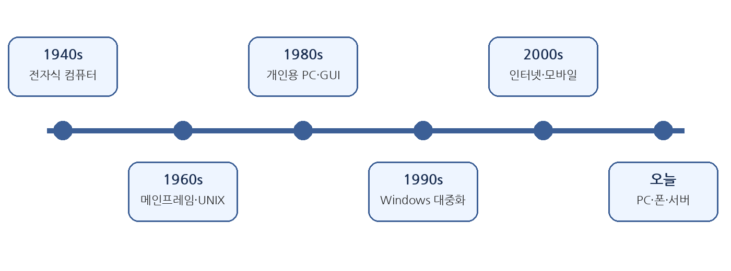
이 교재에서 배우는 것
• 컴퓨터가 왜 만들어졌는지 큰 흐름을 이해합니다.
• 운영체제(OS)가 무엇인지 쉽게 이해합니다.
• 오늘날 많이 쓰이는 운영체제와 사용처를 구분합니다.
• Windows가 어떻게 발전했고 Windows 10 화면이 왜 이렇게 생겼는지 연결해서 봅니다.

1. 컴퓨터는 왜 만들어졌을까요?
오늘날 컴퓨터는 인터넷 검색, 문서 작성, 사진 보기, 게임, 은행 업무 등 거의 모든 곳에서 사용됩니다. 하지만 처음부터 지금처럼 작고 편리한 기계였던 것은 아닙니다.
처음의 목적
• 사람이 오래 걸리는 계산을 더 빠르고 정확하게 처리하기 위해 계산 기계가 발전했습니다.
• 전쟁·과학·통계·회계처럼 많은 계산이 필요한 분야에서 전자식 컴퓨터의 필요성이 커졌습니다.
• 초기 컴퓨터는 방 하나를 가득 채울 정도로 컸고, 지금의 스마트폰보다 사용하기 훨씬 어려웠습니다.

구분 | 초기 컴퓨터 | 오늘날 컴퓨터
크기 | 방을 차지할 정도 | 손바닥 크기까지 가능
사용법 | 전문가 중심 | 일반인도 쉽게 사용
[ENIAC 또는 초기 전자식 컴퓨터 사진 이미지 예제 첨부 필요]

생각해 보기 | 초기 컴퓨터가 지금의 PC와 가장 다른 점은 무엇일까요?
내 생각:

2. 컴퓨터가 많아지자 “운영체제”가 필요해졌습니다
컴퓨터에는 CPU, 메모리, 저장장치, 키보드, 마우스처럼 여러 부품이 있습니다. 프로그램이 이 부품들을 제각각 직접 다루면 너무 복잡합니다.
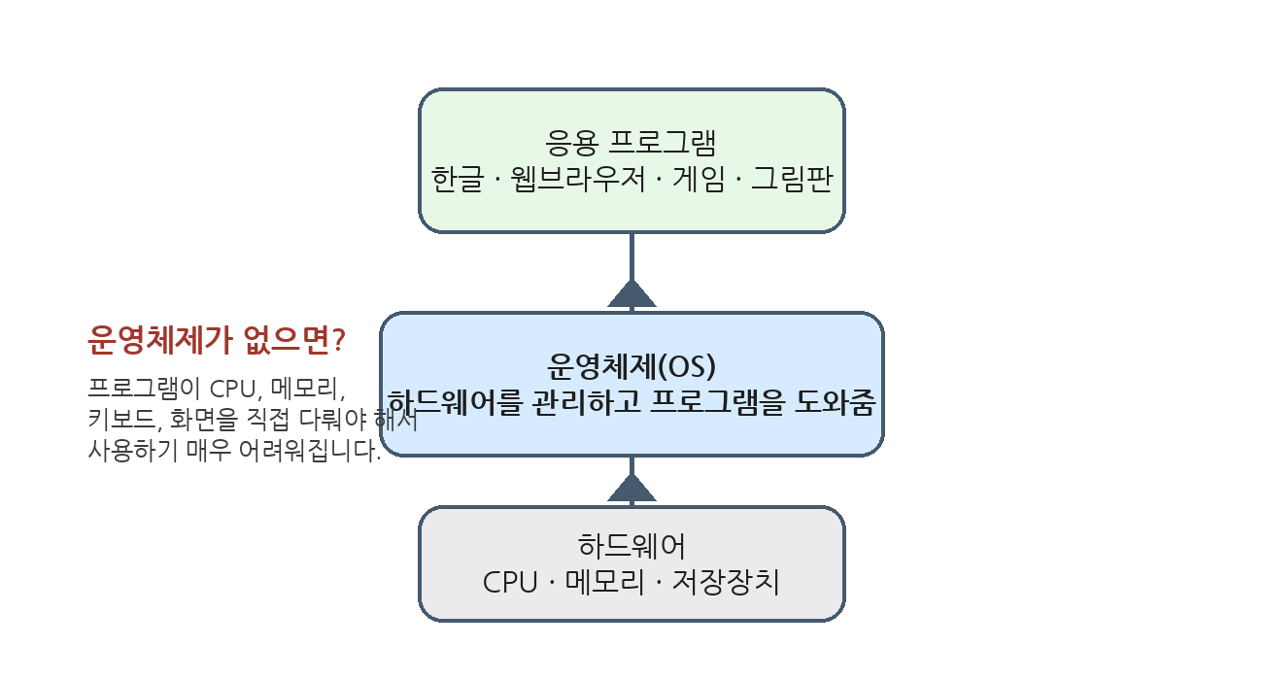
운영체제(OS)란?
• 컴퓨터의 하드웨어를 관리해 주는 기본 소프트웨어입니다.
• 사용자가 프로그램을 실행하고 파일을 저장하고 화면을 볼 수 있도록 중간에서 도와줍니다.
• 쉽게 말하면 컴퓨터 전체를 관리하는 “관리자”에 가깝습니다.

예를 들어 그림판을 실행하면 운영체제가 메모리를 배정하고, 마우스 입력을 전달하고, 화면에 창을 표시하도록 도와줍니다.
생각해 보기 | Windows를 지우고 아무 운영체제도 없는 PC라면 평소처럼 그림판을 실행할 수 있을까요?
내 생각:

3. 수많은 운영체제들이 등장했습니다
컴퓨터의 종류와 목적이 다양해지면서 서로 다른 운영체제들이 만들어졌습니다. 어떤 운영체제는 대형 컴퓨터용, 어떤 운영체제는 개인용 PC용, 어떤 운영체제는 스마트폰용으로 발전했습니다.
운영체제/계열 | 등장 배경 | 기억할 점
UNIX | 1960년대 후반부터 발전 | 서버·워크스테이션 계열에 큰 영향
CP/M | 초기 개인용 컴퓨터 시대 | 초기 마이크로컴퓨터에서 사용
MS-DOS | 1980년대 IBM PC 호환기 | 문자 명령어 중심
Classic Mac OS | Macintosh 개인용 컴퓨터 | GUI와 마우스 사용을 대중화하는 데 기여
Windows | PC 사용자용 GUI 환경에서 출발 | 오늘날 대표적인 PC 운영체제 계열
Linux | UNIX 계열 철학을 바탕으로 발전 | 서버·클라우드·임베디드에 널리 사용
[MS-DOS 검은 화면과 명령어 화면 이미지 예제 첨부 필요]

[초기 Macintosh 또는 Mac OS 화면 이미지 예제 첨부 필요]

[초기 Windows 1.0 또는 Windows 3.1 화면 이미지 예제 첨부 필요]

4. 왜 어떤 운영체제는 사라지고, 어떤 운영체제는 살아남았을까요?
운영체제는 단순히 “기능이 좋다”는 이유만으로 살아남는 것은 아닙니다. 사용할 수 있는 프로그램, 하드웨어 지원, 기업과 개발자 생태계, 사용자의 익숙함이 함께 중요합니다.
살아남기 쉬운 조건
• 많은 프로그램과 게임이 지원됩니다.
• 새로운 컴퓨터와 주변기기를 잘 지원합니다.
• 기업과 개발자가 계속 업데이트합니다.
• 사용자가 많아 자료와 도움을 구하기 쉽습니다.

그래서 컴퓨터 역사를 보면 이름이 사라진 운영체제도 많지만, 그 기술과 아이디어는 다른 운영체제에 이어지는 경우가 많습니다.

5. 현대에 살아남은 대표 운영체제
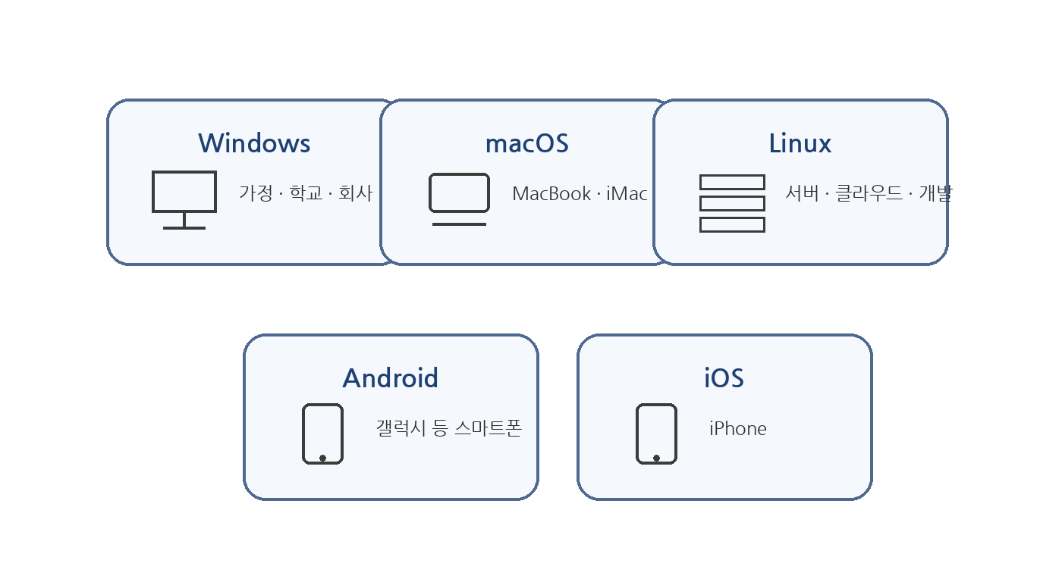
오늘날 일반 사용자가 자주 접하는 운영체제는 크게 PC용과 모바일용으로 나누어 볼 수 있습니다. 서버에서는 Linux 계열이 매우 중요합니다.
운영체제 | 주로 쓰이는 곳 | 대표 기기 | 초보자 기억법
Windows | 가정·학교·회사 PC | 노트북, 데스크톱 | PC 하면 가장 흔히 보는 화면
macOS | Apple 컴퓨터 | MacBook, iMac | Mac 전용 운영체제
Linux | 서버·클라우드·개발·장비 | 웹 서버, 개발 서버 | 인터넷 뒤편에서 많이 일함
Android | 스마트폰·태블릿 | Galaxy 등 | 여러 제조사 스마트폰
iOS | Apple 스마트폰 | iPhone | 아이폰 전용
생각해 보기 | 여러분의 휴대전화는 Android인가요, iOS인가요?
내 생각:

6. Windows는 어떻게 발전했을까요?
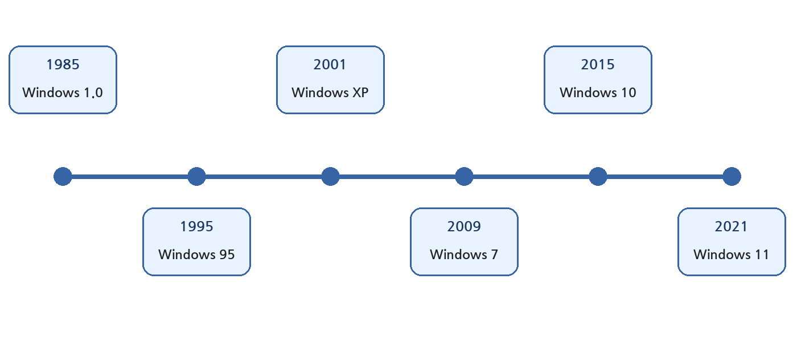
Microsoft는 1980년대부터 Windows 계열을 발전시켰습니다. 초기 Windows는 지금과 비교하면 매우 단순했지만, 시간이 지나면서 마우스, 아이콘, 시작 메뉴, 작업표시줄, 파일 탐색기 같은 익숙한 요소가 자리 잡았습니다.
꼭 기억할 Windows
• Windows 95: 시작 버튼과 작업표시줄이 대중에게 익숙해진 중요한 버전
• Windows XP: 오랫동안 널리 사용된 대표적인 Windows
• Windows 7: 사용성이 좋아 많은 사용자가 오래 사용
• Windows 10: 시작 메뉴와 데스크톱 환경을 다듬고 보안·업데이트 체계를 강화
• Windows 11: Windows 10 이후 등장한 현재 세대의 Windows

[Windows 95 시작 메뉴 화면 이미지 예제 첨부 필요]

[Windows XP 바탕화면 이미지 예제 첨부 필요]

[Windows 7 바탕화면 이미지 예제 첨부 필요]

7. 오늘날 Windows는 어디에서 쓰일까요?
Windows는 특히 일반 PC 환경에서 강합니다. 회사 업무용 프로그램, 문서 작성, 인터넷, 교육용 프로그램, 각종 주변기기와 게임 등 폭넓은 분야에서 사용됩니다.
가정 | 인터넷, 사진, 쇼핑, 동영상, 게임
학교·학원 | 문서작성, 온라인 수업, 교육 프로그램
회사 | 한글/오피스, 회계, ERP, 업무 시스템
특수 환경 | 키오스크, 공장 장비, 일부 의료·관리 장비
중요!
• “컴퓨터 = Windows”는 아닙니다. 컴퓨터에는 여러 운영체제를 설치할 수 있습니다.
• 다만 일반적인 PC 수업에서는 Windows 사용자가 많기 때문에 Windows를 먼저 배우는 경우가 많습니다.

8. 우리가 배울 Windows 10
이 수업에서는 Windows 10을 기준으로 컴퓨터의 기본 조작을 배웁니다. Windows 10은 바탕화면, 시작 메뉴, 작업표시줄, 파일 탐색기, 설정 등으로 구성되어 있습니다.
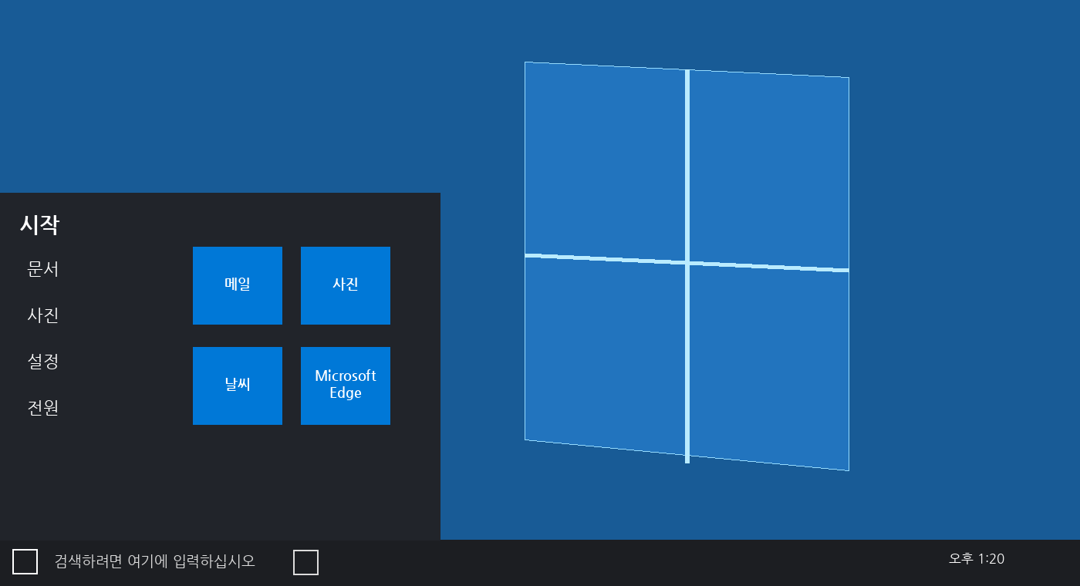
※ 위 그림은 교육용으로 직접 만든 Windows 10 화면 모식도입니다.
Windows 10에서 가장 먼저 익힐 5가지
• 바탕화면: 컴퓨터를 켰을 때 기본으로 보이는 작업 공간
• 시작 버튼: 프로그램, 설정, 전원 메뉴를 찾는 곳
• 작업표시줄: 실행 중인 프로그램과 자주 쓰는 앱을 보는 곳
• 파일 탐색기: 파일과 폴더를 찾고 정리하는 곳
• 설정: 화면, 장치, 네트워크 등 컴퓨터 환경을 바꾸는 곳

[실제 교육용 PC의 Windows 10 바탕화면 전체 캡처 이미지 예제 첨부 필요]

[Windows 10 시작 버튼을 클릭한 실제 화면 이미지 예제 첨부 필요]

9. 한 장으로 정리하기
컴퓨터 역사의 큰 흐름
• 계산을 빠르게 하기 위한 기계가 발전 → 전자식 컴퓨터 등장
• 컴퓨터가 복잡해지면서 하드웨어를 관리하는 운영체제 필요
• UNIX, DOS, Mac OS, Windows 등 다양한 운영체제 등장
• 오늘날 Windows·macOS·Linux·Android·iOS 등이 각자의 영역에서 사용
• 우리 수업은 일반 PC에서 많이 사용해 온 Windows 10을 중심으로 실습

생각해 보기 | 운영체제(OS)는 무엇을 하는 프로그램인가요?
내 생각:

생각해 보기 | 서버에서 많이 사용하는 운영체제 계열은 무엇인가요?
내 생각:

생각해 보기 | Windows 10 화면에서 프로그램을 찾을 때 가장 먼저 눌러볼 수 있는 것은 무엇인가요?
내 생각:

강사용 진행 메모
권장 진행 방법
• 이 교재는 30~60분 정도의 도입 수업용입니다. 역사를 암기시키기보다 “왜 운영체제가 필요한가”를 이해시키는 데 초점을 둡니다.
• DOS 화면을 보여준 뒤 “예전에는 마우스 없이 글자를 직접 입력해 프로그램을 실행했다”고 설명하면 Windows GUI의 장점이 쉽게 전달됩니다.
• Windows 95 → XP → 7 → 10 화면을 연속으로 보여주면 시작 메뉴와 작업표시줄이 어떻게 익숙한 형태가 되었는지 이해하기 쉽습니다.
• 마지막에는 실제 교육용 PC 화면을 켜고 교재의 Windows 10 모식도와 비교해 보게 합니다.

